Об утверждении границ зон охраны объекта культурного наследия регионального значения «Братская могила воинов Советской
Армии, погибших в январе 1943 года. Захоронено 98 человек, установлено фамилий на 79 человек. Скульптура установлена
в 1954 году», 1943 г., расположенного по адресу: Курская область, Касторенский район, пос. Касторное, и ограничений использования земельных участков и их частей в границах территорий данных зон

В соответствии со статьей 34 Федерального закона от 25 июня 2002 года № 73-ФЗ «Об объектах культурного наследия (памятниках истории и культуры) народов Российской Федерации», постановлением Правительства Российской Федерации от 12 сентября 2015 г. № 972 «Об утверждении Положения о зонах охраны объектов культурного наследия (памятников истории и культуры) народов Российской Федерации и о признании утратившими силу отдельных положений нормативных правовых актов Правительства Российской Федерации», статьей 35 Закона Курской области от 29 декабря 2005 года № 120-ЗКО «Об объектах культурного наследия Курской области», на основании проекта зон охраны объекта культурного наследия регионального значения «Братская могила воинов Советской Армии, погибших в январе 1943 года. Захоронено 98 человек, установлено фамилий на 79 человек. Скульптура установлена в 1954 году», 1943 г., расположенного по адресу: Курская область, Касторенский район, пос. Касторное, и положительного заключения государственной историко-культурной экспертизы, в целях обеспечения сохранности объектов культурного наследия (памятников истории и культуры) народов Российской Федерации Правительство Курской области ПОСТАНОВЛЯЕТ:
1. Утвердить границы зон охраны объекта культурного наследия регионального значения «Братская могила воинов Советской Армии, погибших в январе 1943 года. Захоронено 98 человек, установлено фамилий на 79 человек. Скульптура установлена в 1954 году», 1943 г., расположенного по адресу: Курская область, Касторенский район, пос. Касторное (далее - объект культурного наследия), согласно приложению к настоящему постановлению.
2. Утвердить прилагаемые ограничения использования земельных участков и их частей в границах территорий зон охраны объекта культурного наследия, указанного в пункте 1 настоящего постановления.
3. Управлению по государственной охране объектов культурного наследия Курской области обеспечить:
контроль за соблюдением ограничений использования земельных участков и их частей в границах территорий зон охраны объекта культурного наследия, утвержденных настоящим постановлением;
представление сведений о наличии зон охраны объекта культурного наследия в установленном порядке в орган регистрации прав для учета в Едином государственном реестре недвижимости.

Первый заместитель Губернатора
Курской области –
Председатель Правительства
Курской области А.Е. Чепик
Приложение
к постановлению Правительства
Курской области
от ________________№ ________

Границы зон охраны объекта культурного наследия регионального значения «Братская могила воинов Советской Армии, погибших
в январе 1943 года. Захоронено 98 человек, установлено фамилий
на 79 человек. Скульптура установлена в 1954 году», 1943 г., расположенного по адресу: Курская область,
Касторенский район, пос. Касторное

Общие сведения

На основании проведенных историко-культурных исследований и визуально-ландшафтного анализа, с учетом роли объекта культурного наследия регионального значения «Братская могила воинов Советской Армии, погибших в январе 1943 года. Захоронено 98 человек, установлено фамилий на 79 человек. Скульптура установлена в 1954 году», 1943 г., расположенного по адресу: Курская область, Касторенский район, пос. Касторное (регистрационный номер в едином государственном реестре объектов культурного наследия (памятников истории и культуры) народов Российской Федерации – 461610560550005) (далее - объект культурного наследия), границ территории объекта культурного наследия, в целях обеспечения его сохранности в историко-градостроительной и природной среде устанавливается следующий состав зон охраны:
охранная зона объекта культурного наследия (ОЗ).
Границы и режим использования территории объекта культурного наследия утверждены приказом комитета по охране объектов культурного наследия Курской области от 11.03.2022 № 05.4-08/160 «Об утверждении границ и режима использования территории объекта культурного наследия регионального значения «Братская могила воинов Советской Армии, погибших в январе 1943 года. Захоронено 98 человек, установлено фамилий на 79 человек. Скульптура установлена в 1954 году», 1943 г., расположенного по адресу: Курская область, Касторенский район, пос. Касторное».

Охранная зона объекта культурного наследия (ОЗ)

Границы территории охранной зоны объекта культурного наследия (ОЗ) устанавливаются на территории общего пользования.
В границы ОЗ включены:
участок улицы Калинина от дома № 118 до перекрестка с улицей Ленина;
участок улицы Ленина от дома № 132 до перекрестка с улицей Калинина;
озелененный участок, примыкающий к месту пересечения улиц Калинина и Ленина.
Границы территории ОЗ представляют собой замкнутый контур, начинаются от точки 1, проходят по часовой стрелке до точки 19 и возвращаются в начальную точку 1.

Описание границ территории ОЗ

Сведения об объекте
№ п/п | Характеристики объекта | Описание характеристик
1 | Местоположение объекта | Курская область, м. р-н Касторенский, г.п. поселок Касторное
2 | Площадь объекта +/- величина погрешности определение площади (Р+/- Дельта Р) | 3414 +/- 20 м²
3 | Иные характеристики объекта | -

Перечень координат характерных (поворотных) точек

границ территории ОЗ

Сведения о местоположении границ объекта
1. Система координат МСК-46, зона 2
2. Сведения о характерных точках границ объекта
Обозначение  характерных  точек границ | Координаты |  | Метод определения  координат  характерной точки | Средняя  квадратическая  погрешность  положения  характерной точки  (Мt), м | Описание обозначения точки на местности  (при наличии)
Обозначение  характерных  точек границ | X | Y | Метод определения  координат  характерной точки |  | Описание обозначения точки на местности  (при наличии)
1 | 2 | 3 | 4 | 5 | 6
1 | 431769.99 | 2227370.23 | Геодезический | 0.1 | -
2 | 431730.90 | 2227413.18 | Геодезический | 0.1 | -
3 | 431707.66 | 2227433.78 | Геодезический | 0.1 | -
4 | 431701.18 | 2227436.77 | Геодезический | 0.1 | -
5 | 431657.26 | 2227441.23 | Геодезический | 0.1 | -
6 | 431645.78 | 2227430.03 | Геодезический | 0.1 | -
7 | 431648.94 | 2227426.68 | Геодезический | 0.1 | -
1 | 431678.30 | 2227392.51 | Геодезический | 0.1 | -
8 | 431699.26 | 2227366.58 | Геодезический | 0.1 | -
9 | 431715.81 | 2227344.04 | Геодезический | 0.1 | -
10 | 431769.99 | 2227370.23 | Геодезический | 0.1 | -
1 | 2 | 3 | 4 | 5 | 6
11 | 431725.51 | 2227328.52 | Геодезический | 0.1 | -
12 | 431731.84 | 2227334.61 | Геодезический | 0.1 | -
13 | 431734.43 | 2227336.93 | Геодезический | 0.1 | -
14 | 431738.80 | 2227340.98 | Геодезический | 0.1 | -
15 | 431738.92 | 2227341.08 | Геодезический | 0.1 | -
16 | 431680.02 | 2227413.74 | Геодезический | 0.1 | -
17 | 431697.83 | 2227428.60 | Геодезический | 0.1 | -
18 | 431736.79 | 2227395.47 | Геодезический | 0.1 | -
19 | 431763.87 | 2227365.20 | Геодезический | 0.1 | -
1 | 431769.99 | 2227370.23 | Геодезический | 0.1 | -

Таблица описания местоположения границ территории ОЗ

Прохождение границы |  | Описание прохождения границы
от точки | до точки | Описание прохождения границы
1 | 5 | от начальной точки 1 на юго-запад и далее по границе земельного участка с кадастровым номером 46:08:220103:1454(2), через точки 2, 3, 4 до точки 5
5 | 6 | от точки 5 на юго-запад 16,03 м до точки 6
6 | 11 | от точки 6 на северо-запад по границе земельного участка с кадастровым номером 46:08:220103:1285, через точки 7, 8, 9, 10 до точки 11
11 | 12 | от точки 11 на северо-восток 8,78 м до точки 12
12 | 15 | от точки 12 на северо-восток по границе земельного участка с кадастровым номером 46:08:220103:165, через точки 13, 14 до точки 15
15 | 19 | от точки 15 на юго-восток и далее по границе территории объекта культурного наследия через точки 16, 17, 18 до точки 19
19 | 1 | от точки 19 на северо-восток 7,93 м до начальной точки 1

Графические описания местоположения границ зон охраны объекта культурного наследия регионального значения «Братская могила воинов Советской Армии, погибших в январе 1943 года.
Захоронено 98 человек, установлено фамилий на 79 человек. Скульптура установлена в 1954 году», 1943 г., расположенного
по адресу: Курская область, Касторенский район, пос. Касторное

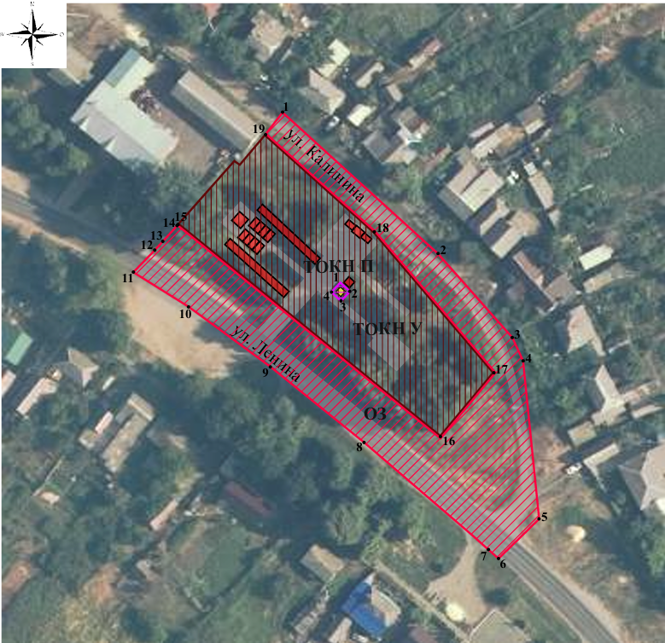

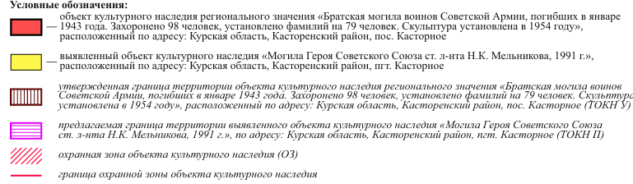

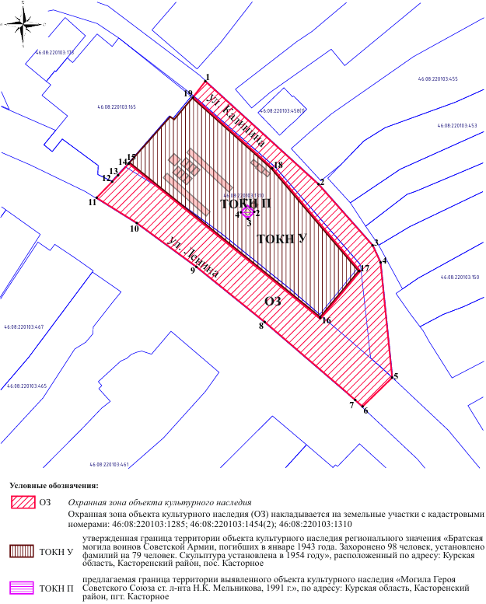

УТВЕРЖДЕНЫ
постановлением Правительства
Курской области
от _______________ № _______

ОГРАНИЧЕНИЯ

использования земельных участков и их частей в границах территорий зон охраны объекта культурного наследия регионального значения «Братская могила воинов Советской Армии, погибших

в январе 1943 года. Захоронено 98 человек, установлено фамилий

на 79 человек. Скульптура установлена в 1954 году», 1943 г., расположенного по адресу: Курская область,

Касторенский район, пос. Касторное

В границах территорий охранной зоны объекта культурного наследия регионального значения «Братская могила воинов Советской Армии, погибших в январе 1943 года. Захоронено 98 человек, установлено фамилий на 79 человек. Скульптура установлена в 1954 году», 1943 г., расположенного по адресу: Курская область, Касторенский район, пос. Касторное (далее – объект культурного наследия) устанавливаются следующие ограничения использования земельных участков и их частей:
1. Запрет на:
строительство, за исключением линейных объектов, если запрет на их строительство не установлен в соответствии с пунктом 2 настоящих ограничений, и применения специальных мер, направленных на сохранение и (или) восстановление (регенерацию) историко-градостроительной и (или) природной среды объекта культурного наследия (восстановление, воссоздание, восполнение частично или полностью утраченных элементов и (или) характеристик историко-градостроительной и (или) природной среды);
использование строительных технологий, оказывающих негативное воздействие на объект культурного наследия;
размещение взрыво- и пожароопасных объектов, угрожающих сохранности объекта культурного наследия.
2. Запреты, устанавливаемые в зависимости от характеристик объекта культурного наследия и его историко-градостроительной и (или) природной среды, на:
реконструкцию объектов капитального строительства в параметрах, нарушающих характеристики историко-градостроительной и (или) природной среды или препятствующих ее сохранению и (или) восстановлению, за исключением случаев, если такая реконструкция необходима для обеспечения функционирования объекта культурного наследия;
размещение рекламы, вывесок, некапитальных строений, сооружений и объектов, которые нарушают характеристики историко-градостроительной и (или) природной среды:
киосков, павильонов, палаток, лотков, навесов за исключением установки таковых на время проведения праздничных или событийных мероприятий, продолжительность которых устанавливается органами местного самоуправления;
сплошных несветопрозрачных ограждений;
наружной рекламы, включая рекламные установки, конструкции, транспаранты, растяжки, за исключением установки таковых на время проведения праздничных или событийных мероприятий, продолжительность которых устанавливается органами местного самоуправления;
остановочных павильонов общественного транспорта из глухих несветопрозрачных конструкций высотой более 2,5 м;
размещение базовых станций сотовой связи, башенных и антенно-мачтовых конструкций, включая телевизионные и радиоантенны, которые препятствуют визуальному восприятию объекта культурного наследия в его историко-градостроительной среде, в том числе сохранению и (или) восстановлению соотношения открытых и закрытых пространств, градостроительных (планировочных, типологических, масштабных) характеристик историко-градостроительной и (или) природной среды (запрет не применяется к базовым станциям сотовой связи, башенным и антенно-мачтовым конструкциям, включая телевизионные и радиоантенны, которые размещены до 1 марта 2025 года, и не ограничивает проведение работ по ремонту и модернизации базовых станций сотовой связи, башенных и антенно-мачтовых конструкций, включая телевизионные и радиоантенны, в пределах их объемно-пространственных параметров);
проведение работ в области благоустройства, за исключением случаев, если такие работы не оказывают негативного воздействия на объект культурного наследия, или не нарушают характеристики его историко-градостроительной среды, или необходимы для обеспечения его функционирования или обеспечения жизнедеятельности населения;
размещение отходов производства и потребления, устройство складов и захоронений ядохимикатов.

